МАДОУ Большеалексеевский детский сад комбинированного вида «КАЛИНКА»

Ступинский муниципальный район

Консультация на тему:

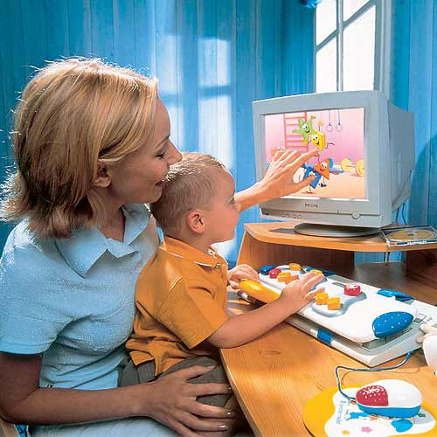
«Использование компьютерных технологий в дошкольных учреждениях»

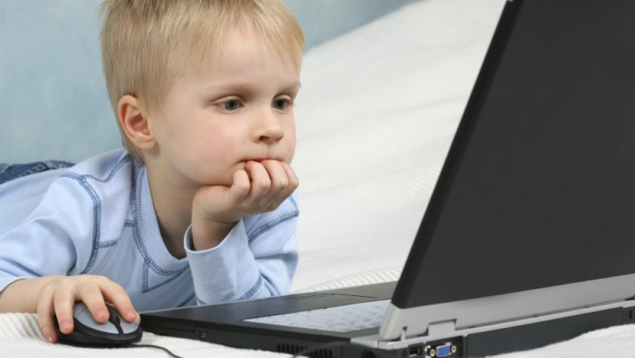

Подготовила: Фомина Н.В.

2016 г.
Бурное развитие информационных компьютерных технологий и внедрение их в образовательный процесс ДОУ, наложили определенный отпечаток на деятельность современного педагога. Сама жизнь поставила воспитателей перед необходимостью использования компьютерных технологий в образовательном процессе детского сада.
Применение информационно – коммуникационных технологий в дошкольном образовании становится все более актуальным, так как позволяет средствами мультимедиа, в наиболее доступной и привлекательной, игровой форме, достигнуть нового качества знаний, развивает логическое мышление детей, усиливает творческую составляющую учебного труда, максимально способствуя повышению качества образования среди дошкольников.
Несколько лет назад мы даже и не мечтали об использовании информационных технологий в образовательном пространстве. Готовили дидактический материал, наглядные пособия, рисовали всё своими руками. Изменился мир, появились новые возможности для воспитателей. Теперь оформляя стенды группы к новому учебному году, мы обращаемся к информационным технологиям: технологии сканирования, технологии создания и обработки графических изображений, технологии создания и обработки текстовой информации.
Применение ИКТ в сфере дошкольного образования позволит педагогам изменить содержание, искать новые нетрадиционные методы и организационные формы обучения, будет способствовать развитию их информационной компетентности, позволит большинству педагогов проявить творчество.

По направлениям использования информационно-коммуникационных технологий в системе деятельности ДОУ можно поделить на:
• использование ИКТ при организации воспитательно-образовательного процесса с детьми;
• использование ИКТ в процессе взаимодействия ДОУ (педагога) с родителями;
• использование ИКТ в процессе и организации методической работы с педагогическими кадрами.
• использование ИКТ в процессе самообразования.
Использование компьютера для обучения и развития детей дошкольного возраста можно условно разделить на непосредственное и опосредованное.

- Опосредованное обучение и развитие.
а) Использование глобальной связи Интернет.
Возможности, предоставляемые сетевыми электронными ресурсами, позволяют решать ряд задач, актуальных для специалистов, работающих в системе дошкольного образования.
Во-первых, это дополнительная информация, которой по каким-либо причинам нет в печатном издании.
Во-вторых, это разнообразный иллюстративный материал, как статический, так и динамический (анимации, видеоматериалы).
В-третьих, в информационном обществе сетевые электронные ресурсы – это наиболее демократичный способ распространения новых методических идей и дидактических пособий, доступный педагогам независимо от места их проживания и уровня дохода.
Использование Интернет-ресурсов позволяет сделать образовательный процесс для дошкольников информационно ёмким, зрелищным, комфортным.
Информационно-методическая поддержка в виде электронных ресурсов может быть использована во время подготовки педагога к занятиям, например для изучения новых методик, при подборе наглядных пособий к занятию.
Интерес для воспитателей может представлять электронная версия журнала «Дошкольное воспитание». (URL: http://dob/1september.ru). Здесь можно найти статьи по творческому, сенсорному, речевому и другим видам развития детей.
Полезным ресурсом является подборка материалов Фестиваля педагогических идей, проводимым издательским домом «Первое сентября» (URL:http://festival.1september.ru), где воспитатели делятся своими педагогическими находками.
Помощником для развития дошкольников может служить сайт с режимом доступа: http://bukvar.edu.ru. Здесь можно найти иллюстрированный словарь для развития речи детей и сюжетные альбомы. Он в основном предназначен для увеличения словарного запаса детей; его можно использовать как дидактический материал при обучении детей чтению.
Поисковые системы сети Интернет предоставляют педагогам возможность найти практически любой материал по вопросам развития и обучения детей и любые фотографии и иллюстрации для занятий.

б) Использование компьютера для ведения документации.
Компьютер может оказывать неоценимую услугу воспитателям и специалистам ДОУ:
• подбор иллюстративного и дополнительного материала для образовательной деятельности, оформления стендов, групп, кабинетов, буклетов;
• знакомство со сценариями праздников и других мероприятий;
• обмен опытом;
• знакомство с периодикой;
• использование цифровой фотоаппаратуры и программ редактирования фотографий;
• использование компьютера в делопроизводстве ДОУ, создании различных баз данных;
• создание электронной почты, ведение сайта;
• создание презентаций в программе Power Point;
Немаловажный аспект использования компьютера – это ведение базы данных по книгам: одни отражают комплексные подходы в обучении, другие – развитие какого-то определённого качества, дифференцируя возрастные категории и др.
- Непосредственное обучение.
а) Использование развивающих компьютерных программ.
Возможности компьютера позволяют увеличить объём предлагаемого для ознакомления материала. Яркий светящийся экран привлекает внимание, даёт возможность переключить у детей аудио восприятие на визуальное. Анимационные герои вызывают интерес, в результате снимается напряжение.
Специалисты выделяют ряд требований, которым должны удовлетворять развивающие программы для детей: исследовательский характер; лёгкость для самостоятельных занятий ребёнка; развитие широкого спектра навыков и представлений; высокий технический уровень; возрастное соответствие; занимательность.
Обучающие программы можно классифицировать следующим образом:
- Игры для развития памяти, воображения, мышления и др.
- «Говорящие» словари с хорошей анимацией.
- АРТ-студии, простейшие графические редакторы с библиотеками рисунков.
- Игры-путешествия, «бродилки».
- Простейшие программы по обучению чтения, математике и др.
В качестве обучающих игр можно привести пример игр «Форма», «Секреты живописи для маленьких художников», «Мир информатики».
Если раньше никому и в голову не приходило усадить двухлетнего карапуза перед монитором, то сейчас рынок компьютерных игр предлагает огромный выбор продукции для детей дошкольного возраста и здесь важно помнить, что компьютер в жизни дошкольника призван выполнять не столько развлекающую, но и образовательную функцию. Из их числа необходимо выбрать компьютерные программы, которые должны иметь положительную нравственную направленность, в них не должно быть агрессивности, жестокости, насилия.
В работе с дошкольниками предлагается использовать в основном развивающие, реже обучающие и диагностические игры.
Среди игр для детей младшего возраста следует выделить игры-раскраски, игры по принципу «нажми на кнопку», обучающие программы («угадай букву»), задания на развитие логики («убери лишний предмет»).
Среди развивающих игр можно выделить игры:
- на развитие математических представлений: «Баба Яга учится считать», «Остров Арифметики», «Лунтик. Математика для малышей»;
- на развитие фонематического слуха и обучения чтению «Баба Яга учится читать», «Букварь»;
- для музыкального развития, например, «Щелкунчик. Играем с музыкой Чайковского».

Следующая группа игр, направлена на развитие основных психических процессов: «Звериный альбом», «Снежная королева», «Русалочка», «Спасем планету от мусора», «От планеты до кометы», «Маленький искатель».
Третья группа – это прикладные средства, созданные с целью художественно-творческого развития детей: «Мышка Мия», «Юный дизайнер», «Учимся рисовать», «Волшебные превращения».

б) Использование мультимедийных презентаций.
Мультимедийные презентации позволяют представить обучающий и развивающий материал как систему ярких опорных образов, наполненных исчерпывающей структурированной информацией в алгоритмическом порядке. В этом случае задействуются различные каналы восприятия, что позволяет заложить информацию не только в фактографическом, но и в ассоциативном виде в памяти детей.
Цель такого представления - формирование у малышей системы мыслеобразов. Подача материала в виде мультимедийной презентации сокращает время обучения, высвобождает ресурсы здоровья детей, позволяет образовательный процесс сделать более ярким, эмоциональным, с привлечением большого иллюстративного материала, с использованием звуковых эффектов и видеозаписей.
Таким образом, можно выделить два главных достоинства презентаций – интерактивность, то есть способность выполнять определенные действия в ответ на действия ребенка, и мультимедийность (от английского «multimedia» – многокомпонентная среда), то есть, возможность «предъявлять» и тексты, и изображения (в том числе движущиеся), а также воспроизводить звук и музыку. Мультимедийность облегчает процесс запоминания, позволяет сделать образовательную деятельность более интересной и динамичной, «погрузить» ребенка в определенную обстановку, создать иллюзию соприсутствия, сопереживания, содействует становлению объемных и ярких представлений.
В современных условиях при широком внедрении новых информационных технологий актуальным является использование в условиях ДОУ интерактивной доски. Это позволяет ребенку как бы увидеть себя со стороны, наблюдать за действиями партнеров по игре. На всех мероприятиях с использование доски дети разного возраста с удовольствием выполняют игровые задания, рисуют, смотрят презентации и мультипликационные фильмы. Использование интерактивной доски способствует повышению качества воспитательно-образовательной деятельности, осуществляемой в образовательном учреждении.
Использование компьютерных технологий помогает:
• привлекать пассивных слушателей к активной деятельности;
• делать образовательную деятельность более наглядной и интенсивной;
• формировать информационную культуру у детей;
• активизировать познавательный интерес;
• реализовывать личностно-ориентированный и дифференцированный подходы в обучении;
• дисциплинировать самого воспитателя, формировать его интерес к работе;
• активизировать мыслительные процессы (анализ, синтез, сравнение и др.)

На занятии по художественной литературе дети внимательно слушают произведения художественной литературы, с интересом рассматривают движущие картинки, с удовольствием повторяют слова из текста за воспитателем. Малышам интересно слушать по новому, а не по традиционным картинкам, книжкам или театру.
Также используют компьютерные презентации для ознакомления детей с правилами дорожного движения, с правилами безопасного поведения дома и на улице. Когда воспитатель даёт новые знания, восприятие происходит быстрее, т. к. весь материал сопровождается сказочными героями, которые попадают в трудную ситуацию и им нужна помощь. Дети готовы помочь, но для этого необходимо решить поставленную задачу.
Знакомя детей с процессами и явлениями природы, используют разнообразный материал: дидактические картинки, репродукции с художественных картин, фотографии, видеофильмы, звукозаписи.
В игровой форме можно познакомить детей, например: со звуками, используя «Веселую азбуку» С. Маршака или показать звуки, какие издает человек. Использование «Веселого счета» помогает ребенку легче освоить счет. Еще очень интересны презентации с использованием загадок. Они помогают развивать внимание, воображение, мышление ребенка.
На занятиях с дошкольниками будет очень интересным применение развивающих и обучающих стенгазет, которые создают на компьютере в несколько фрагментов и затем распечатывают на черно-белом принтере. Фрагменты состыковывают друг с другом, и наклеивают на ватман. А теперь можно и позаниматься: раскрасить картинки, выполнить задания. Такая коллективная деятельность позволяют формировать у детей навыки общения и командной работы. Кто-то из ребят лучше рисует, кто-то быстрее соображает. Они учатся друг у друга.
Нет необходимости использовать мультимедийные технологии на каждом занятии, так как у детей теряется особый интерес к таким занятиям. Однако при этом важно не забывать о том, что компьютер должен только дополнять педагога, а не заменять его.
По требованиям СанПин занятия с использованием компьютера предполагают для детей 5 лет – 10 минут, для детей 6-7 лет - 15 минут, из них 3-5 минут дети могут находиться непосредственно за компьютером, другие мультимедийные средства (такие как презентации, слайд-шоу, фотоальбомы) еще 5-10 минут. Но если использовать компьютер только в качестве экрана, то позволяется при необходимости увеличивать занятие на 5 минут, но с обязательной сменой деятельности и физминуткой. После окончания работы за компьютером для профилактики нарушений зрения и снятия напряжения с глаз необходимо выполнить несложную гимнастику для глаз. Конечно, обязательно проветривание помещения до и после занятия. Занятия с использованием ИКТ проводятся не более 2 – 3 раз в неделю, все занятия проводятся с подгруппой детей. СанПин нам определяет размер экрана 28 дюймов или от 69 см (для всей группы).
Преимущества использования ИКТ во взаимодействии с родителями:
- минимизация времени доступа к информации субъектов коммуникации;
- возможность продемонстрировать любые документы, фотоматериалы;
- на родительских собраниях, можно показать в презентации фото различных видов деятельности детей, видеоматериалы и проводить различные консультации с наглядностью;
- оформление коллекций фотографий, видеоматериалов снятых родителями вместе с детьми во время прогулок в парке, в лесу на природе, на водоемах, для дальнейшей переработки и создания электронных пособий, слайдов для детей.
Компьютерные технологии обладают рядом преимуществ и соответствуют возрастным особенностям детей дошкольного возраста:
1.Предъявление информации на экране компьютера в игровой форме вызывает у детей огромный интерес.
2.Использование мультимедийных презентаций обеспечивает наглядность, которая способствует восприятию и лучшему запоминанию материала, что очень важно, учитывая наглядно-образное мышление детей дошкольного возраста;
3.Графическая, текстовая, аудиовизуальная информация, используемая в презентациях, слайд-шоу, дает возможность воспитателю выстроить объяснение на занятиях логично, научно. При этом включаются три вида памяти детей: зрительная, слуховая, моторная.
4.Презентация дает возможность рассмотреть сложный материал поэтапно, обратиться не только к текущему материалу, но и повторить текущую тему. Также можно более детально остановиться на вопросах, вызывающих затруднения.
5.При использовании анимации и вставки видеофрагментов возможен показ динамических процессов. С помощью компьютера можно смоделировать такие жизненные ситуации, которые нельзя или сложно показать на занятии либо увидеть в повседневной жизни (например, воспроизведение звуков животных; работу транспорта и т. д.).
6.Компьютер обладает стимулом познавательной активности детей. Такие занятия побуждают детей к поисковой и познавательной деятельности.
7.Использование разного рода слайд-шоу позволяет показать детям те моменты из окружающего мира, наблюдение которых непосредственно вызывает затруднения. Задача схем и моделей – наглядно представить процессы в неживой природе, такие как свойства воды, почвы, и пр.
8.Высокая динамика занятия способствует эффективному усвоению материала, развитию памяти, воображения, творчества детей.
Таким образом, использование ИКТ способствует повышению качества образовательного процесса: педагоги получают возможность профессионального общения в широкой аудитории пользователей сети Интернет, повышается их социальный статус. Использование электронных образовательных ресурсов в работе с детьми служит повышению познавательной мотивации воспитанников, соответственно наблюдается рост их достижений, ключевых компетентностей.

